**Национална олимпиада по Информационни технологии**

**2022/2023 учебна година**

НАПРАВЛЕНИЕ: Интерактивни проекти

Проект номер 35

**1. Тема на проекта**

“Класиране в университети”

**2. Автор:**

**Име:** Никола Владимиров Великов

**Aдрес:** гр. Русе, ул. Кресна, № 2

**Тел.** 0896 544 029

**E-mail:** vvelikov.nikola@gmail.com

**Училище:** Математическа гимназия „Баба Тонка”

**Клас:**

**3. Научен ръководител:**

Тодор Брънзов*,* старши учител по информатика и информационни технологии

в МГ „Баба Тонка”, тел. 0888 960 955, е-mail: [sfeimova@gmail.com](mailto:sfeimova@gmail.com)

**4. Резюме**

**4.1. Цели:** „Класиране в университети“ е създадено с цел:

* Дава възможност на 1200 кандидат студенти да бъдат класирани по бал/ който може да бъде различен за всяка специалност/ според свои пет желания в 38 университета.
* Помага на университетите да класират своите кандидат студенти по лесен и достъпен за тях начин.
* Подпомага кандидат-студентите при за кандидатствате в университет.
* Може да се използва от университети, с различни специалности и студенти, които да бъдат класирани според своя бал и желания.

**4.2. Основни етапи в реализирането на проекта:**

* избор на тема на приложението;
* уточняване на функционалността на приложението;
* създаване на дизайн;
* написване на кода за приложението;
* тестване на написания код;
* напиване на кода за външния вид на приложението;
* написване на кода за функционалността на приложението;
* тестване на кода за функционалността на приложението;
* тестване на завършения код на приложението;
* добавяне на съдържание. Разработката на проекта премина през следните етапи:
* Избор на основа на тема и идея на приложението - Обединяване на методите на математиката и информатиката със социална значима и достъпна за хората област.
* Съставяне на план за действие.
* Създаване на основна структура на базата от данни.
* Реализация на разработката в програмен код.
* Проверка за изправната функционалност на различните модули.
* Изчистване на установените неизправности.
* Използваната структура на базата данни е универсална и може да бъде използвана като основа при разработка на други приложения.
* За разработката на базата от данни и сървърната част са използвани езиците на програмиране: SQL, PHP.
* За валидиране на данните е използвано JWT.
* За основна реализация на приложението е използван framework Angular с езиците за програмиране JavaScript и Typescript, HTML за структуриране на страниците, за дизайн сме използвали CSS, с библиотеката Bootstrap за по-достъпен за потребителя уеб дизайн.

**4.3. Ниво на сложност на проекта:** Основната трудност при конструирането на приложението беше откриването и отстраняването на грешки в програмния код.

**4.4. Логическо и функционално описание на решението:** „Класиране в университети“е подходящо за всички университети да успеят бързо и лесно да се класират кандидат студентите в различни специалност съобразно своя бал , който може да бъде нееднакъв за всяка специалност, според техните желания- от най- желаната към на-малко харесваната. Съдържа следните компоненти:

* **Университети, специалности в тях, студенти, бал желания.**

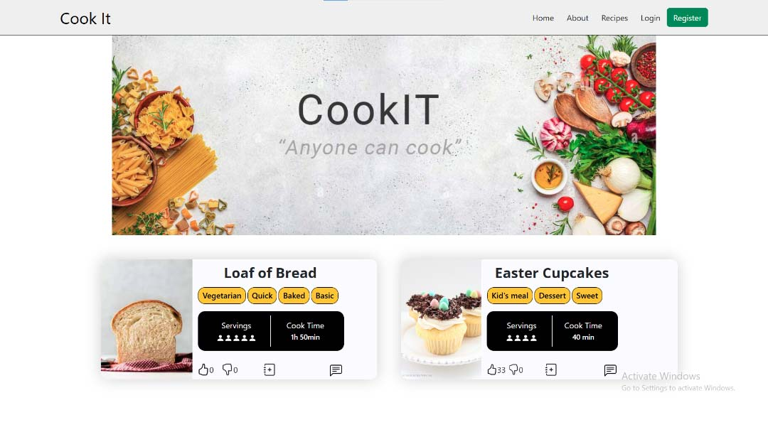

Потребителя попълва съответните полета за университети, за специалности, за студенти- имена, желания и бал за него, за да може информацията за всеки кандидат студент да е обстойна и достатъчно пълна.

Формата дава възможност за лесна промяна на специалности, респективно студенти с техните желания и бал, за да бъдат те класирани. Програмата дава възможност за промяна на променлива.

* **Система за администриране на приложението**

Всеки потребител може да има една от следните роли:

Предоставя се възможност на един или много университети да направят класиране на кандидат-студентите, желаещи да се обучават в желаната специалност съобразно своя бал. Потребителя трябва да въведе основна информация за всяка компонента.

Програмата извършва класиране според бала и желанието на кандидат студетите.

**4.5. Реализация:** Приложението е създадено с помощта на езиците HTML, JavaScript, TypeScript, SCSS, CSS и PHP. Използван е framework-а Angular на TypeScript за създаване на браузърната (front-end) част на приложението. Също така е използвана технология Bootstrap за по-лесно и бързо създаване на дизайна на платформата

**4.6. Описание на приложението:** Приложението е налично онлайн на адрес <https://cookit.digitalplant.eu>

**4.7. Заключение:** Приложението има много възможности за допълнително развитие, като например създаване на проверка за класиране на близнаци, тризнаци, за надпланов прием, но дори и в сегашното си състояние приложението е лесно за употреба, достъпно и полезно.